وزارة التعليم  اعداد فريق عمل  التربية البدنية والصحية |  | 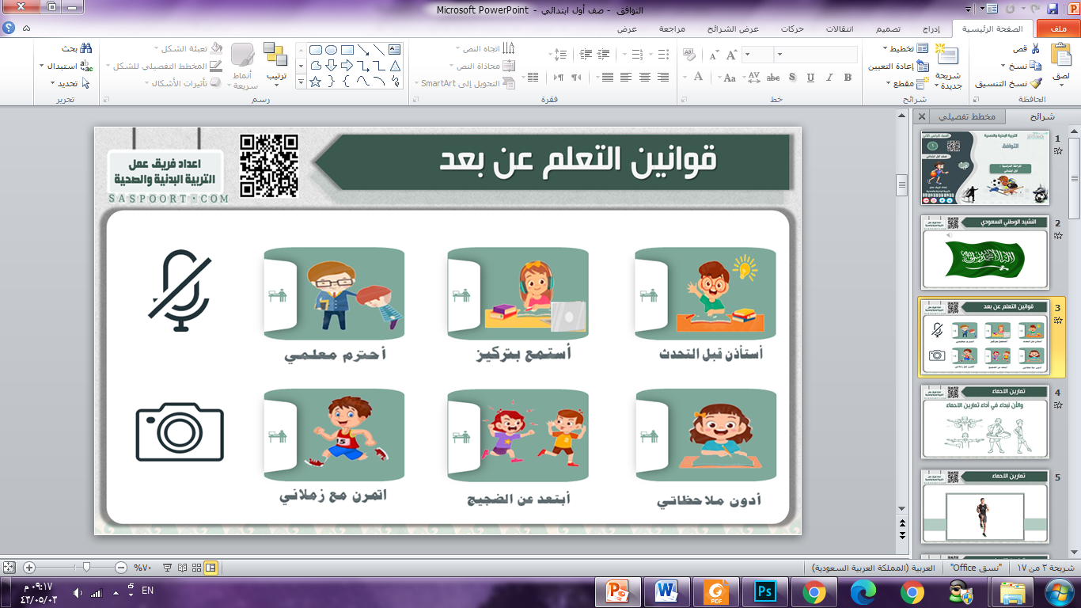
اختبار مادة اللياقة والثقافة الصحية : مسارات / ثانوي
ضع علامة ()أمام العبارة الصحيحة وعلامة (×) أمام العبارة الخاطئة :

1ـ من أمثلة المحددات الاجتماعية للصحة الأعراف الاجتماعية. ( )
2ـ مفهوم الصحة هو الحالة العامة البدنية أو العقلية للفرد سواء أكان مريضاً أو سليماً. ( )
3ـ تعرف العافية بأنها : الحالة الصحية المثلى للأفراد والمجتمع. ( )
4ـ الحمى المالطية: هي عدوى فيروسية تنتقل بواسطة لدغة البعوض . ( )
5ـ يحدث الإصلاح الذاتي للجسم عندما يكون الانسان نائماً. ( )
6ـ يتسبب الخمول البدني في وفاة ما بين 3.2 إلى 5ملايين فرد سنوياً. ( )
7ـ العظام كغيرها من أنسجة الجسم لا تتأثر بالخمول البدني وقلة الحركة على المدى الطويل. ( )
8ـ من فوائد النشاط البدني تحسين اللياقة القلبية التنفسية. ( )
9ـ المعوقات هي : الموانع التي تحول دون ممارسة الفرد للنشاط البدني ( )
10ـ دقة القياس ويقصد بها دقة المعلومات المتعلقة ببيانات النشاط البدني وشدته. ( )

